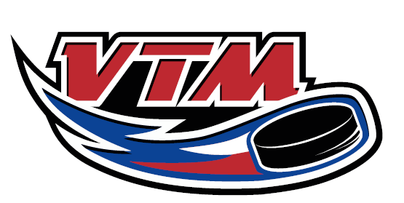

Pozvánka

na ZODM 2018 v ledním hokeji U15 (roč. 2003), která se koná v Pardubickém kraji ve dnech 28. 1. – 2. 2. 2018, a to v České Třebové a v Chocni.
Před odjezdem proběhne trénink na ledě.

Sraz: 28. 1. 2018 ZS Hradec Králové 8:00 hod.

Trénink – led: 9:00 – 10:45

Výdej oblečení: 11:00

Oběd: 11:30

Odjezd: předpokládaný odjezd 13:00 hodin (bude upřesněn dle přistavění autobusu)

Program ZODM: http://odm.olympic.cz/2018

Příjezd: 2. 2. 2018 v odpoledních hodinách

Hráči vezmou s sebou kompletní hokejovou výstroj, zdravotní kartu pojištěnce a potvrzení o bezinfekčnosti.
Žádáme o předání nominovaným hráčům.

Nominace:

HC Mountfield: Jakub Tichy, Adam Pavlíček, Mario Žalčík, Marek Pelda, Jan Boukal, Matěj Pinkas, Štěpán Králik, Matěj Beneš, Matyáš Budina, Lukáš Pajer, Petr Moravec, Dominik Pavlata, Milan Souček, Matěj Havlíček, Šimon Táborský, Matěj Giesl, Matěj Novotný, Adam Jirků

HC Dynamo Pardubice: Matěj Kloz, Šimon Marha

HCM Jaroměř: Michal Glos

SC Kozli Kolín: Michal Beneš

Náhradníci:
HC Mountfield: Pavel Němec
HCM Jaroměř: Filip Kleštinec

V případě, že se hráč nemůže zúčastnit, kontaktujte obratem hl. trenéra.

Petr Luštinec – hl. trenér roč. 2003 – tel. 736 633 954

Za správnost: Lucie Balášová
Královéhradecký KVV ČSLH

V Hradci Králové dne 22. 1. 2018

